迪庆州旅游发展委员会
工 作 简 报
第8期
迪庆州旅游发展委员会办公室 2018年3月12日

迪庆州旅游发展委员会开展集中学习

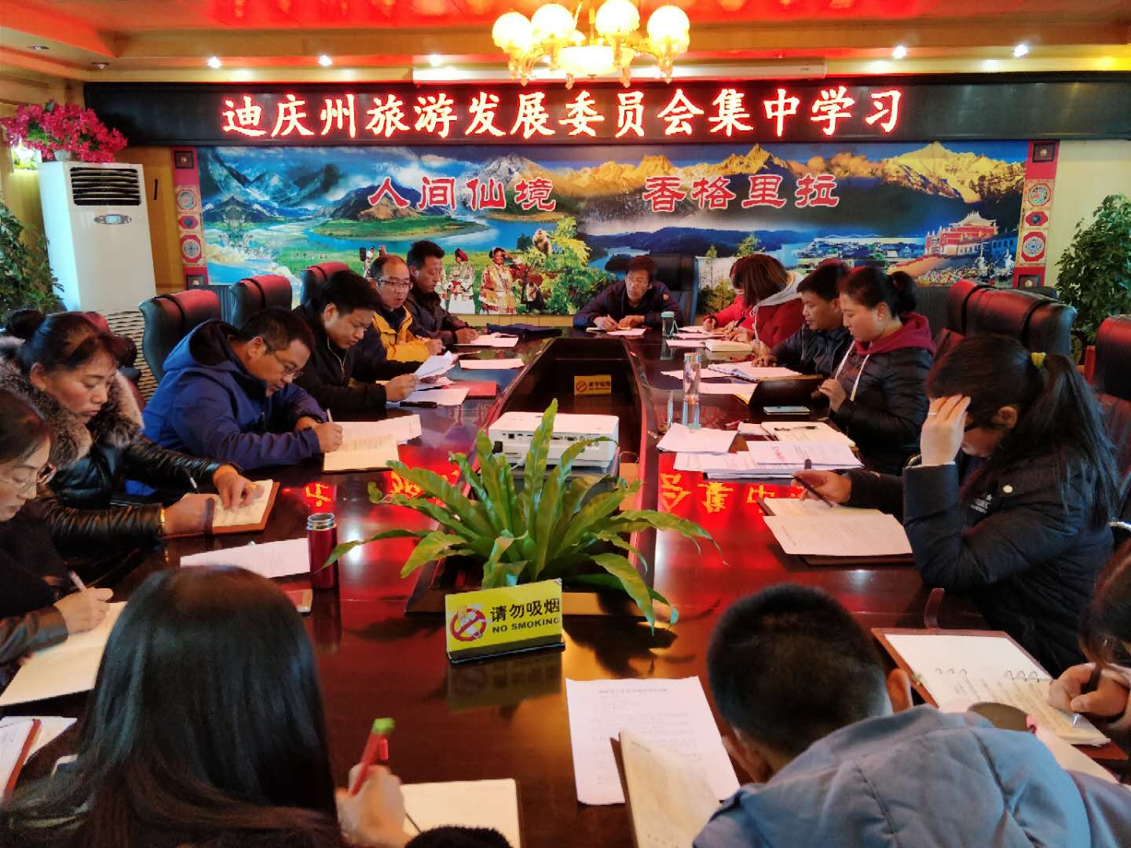
2018年3月13日晚19:00，迪庆州旅发委全体在家干部职工在为二楼会议室开展集中学习，学习由党组书记鲁志军主持。
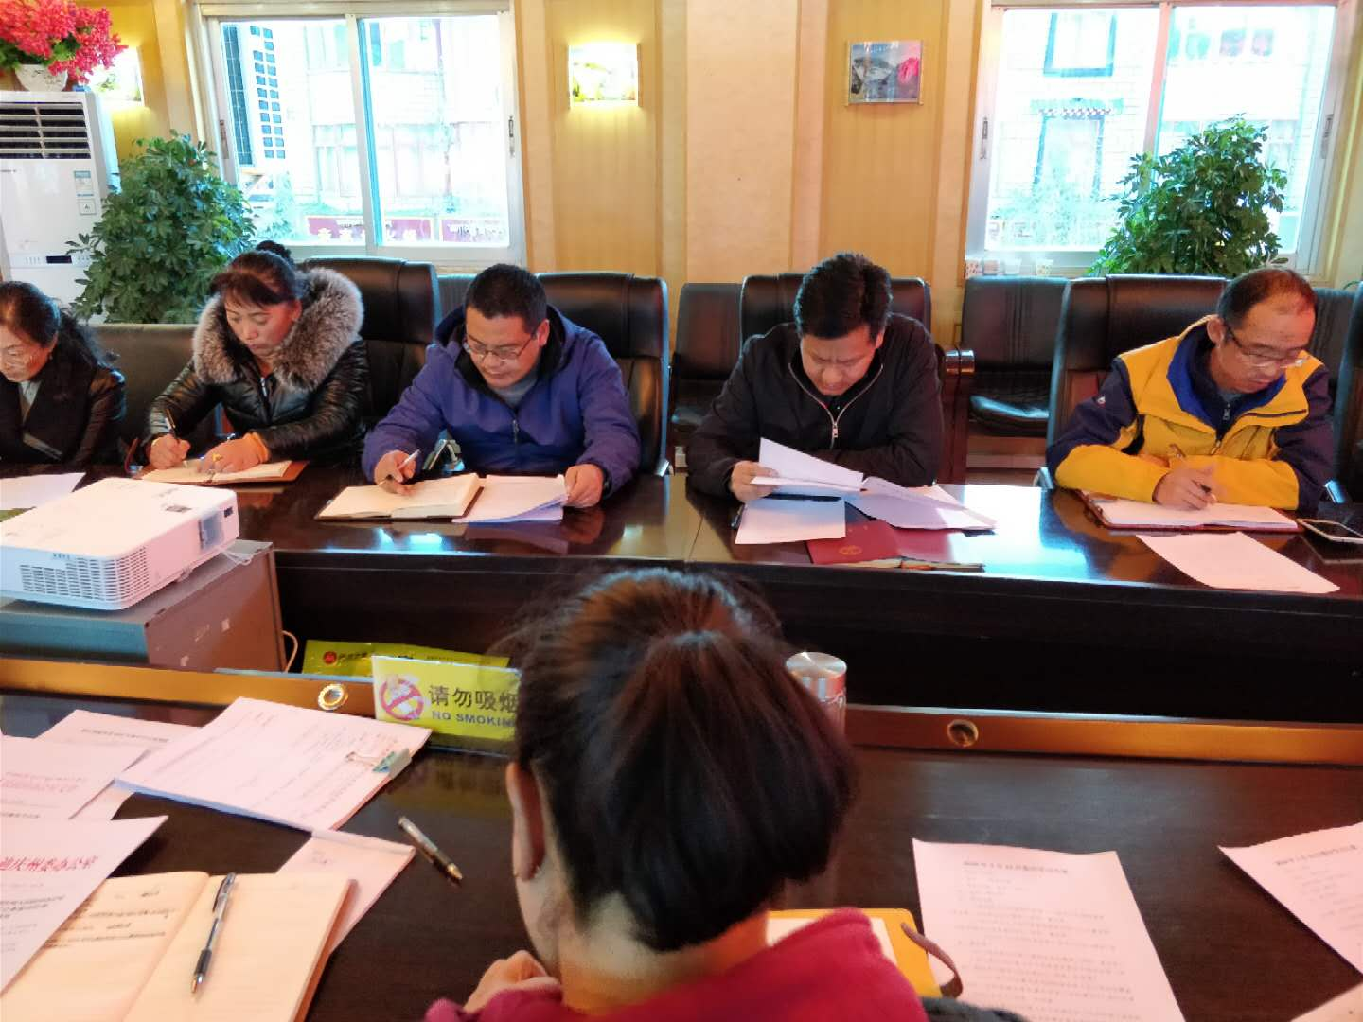
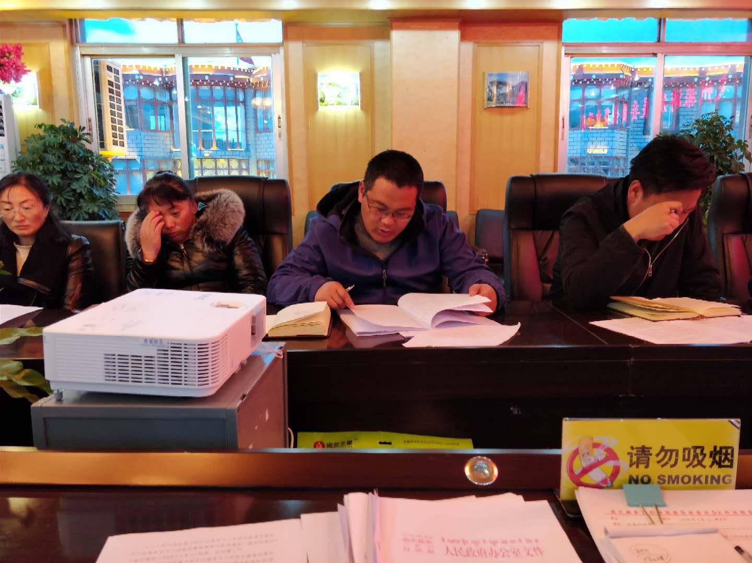
党组书记鲁志军领学了《中国共产党第十九届中央纪委检查委员会第二次全体会议》精神、《习近平在学习贯彻党的十九大精神研讨班开班式上的重要讲话》《中共云南省委十届四次全会》；党组成员、副主任杜洪耀传达学习州委八届四次全会精神、州纪委《关于转发省纪委关于做好全国“两会”期间来访接待工作的通知》、州纪委《关于州纪委派驻（出）机构全覆盖后进一步规范婚丧喜庆事宜报备工作的通知》（迪纪办通〔2018〕4号）、州纪委《关于对迪庆州“千名干部下基层促脱贫保稳定”动员大会未按要求参会情况的通报》（迪纪通报〔2018〕3号）、州纪委《关于认真学习〈中共云南省纪委关于六起违反中央八项规定精神典型问题的通报〉精神的通知》（迪纪通报〔2018〕5号）、州纪委《关于认真学习〈中共云南省纪委关于3起形式主义官僚主义典型案件的通报〉精神的通知》；委办主任斯那拉姆按学习安排结合州委巡察提出的巡察反馈意见，再次传达学习迪庆州政府办公室《关于印发〈迪庆州州级国家机关和事业单位差旅费管理办法〉的通知》（迪办发〔2014〕133号）、迪庆州财政局《关于调整迪庆州州级机关差旅住宿费标准的通知》（迪财行〔2016〕40号）、迪庆州委办公室《关于印发〈迪庆州党政机关公务接待管理实施细则〉的通知》（迪办字〔2017〕18号）。
会后，党组书记对此次学习做了小结，提出要进一步树立新思想，与时俱进，紧跟时代，将学习的内容不折不扣的贯彻落实在工作、生活当中，并提出加强学习、加强思考、加强实践三个具体要求。

抄送：州委组织部，州直机关工委、州政府。

